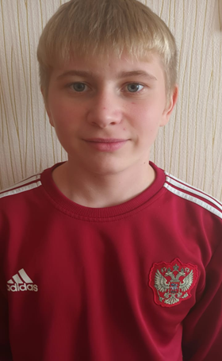
Нам нужна семья!
Максим, 16 лет, остался без попечения родителей.
По характеру спокойный, доброжелательный, отзывчивый. Максим находится в социальном учреждении, по вопросу устройства Максима в семью обращаться в органы опеки и попечительства Управления образования администрации Тамбовского муниципального округа по телефону 8(41638)21-5-23

